Projektbericht

Extremsportarten im Raum Innsbruck und Umgebung

Geoinformatik: Web mapping

LV-Nr.: 716409

LV-Leitung: Klaus Förster, Bsc. & Mag. Bernd Öggl



Verfasser:

Paul Tiefenbacher: 01317911

Raffael Kossmann: 01137703

Florian Corzelius: 01216949

im Sommersemester 2017 an der Universität Innsbruck

Inhaltsverzeichnis

1. Beschreibung des Projekts 1

2. Datenbeschaffung 4

3.Verwendete Plugins/ Webservices 5

4. Implementierungsschritte und eingesetzte Techniken 5

5. Literaturverzeichnis 5

# 1. Beschreibung des Projekts

Unser Projekt im Zuge der Lehrveranstaltung – Geoinformatik: Web mapping – trägt den Titel „Extremsport in Innsbruck“. Das Ziel des Projekts ist es, einen Überblick der in Innsbruck und Umgebung gelegenen Extremsportdestinationen zu geben. Es wurden dabei insgesamt drei Websites mit unterschiedlichen Inhalten und Funktionen erstellt. Die Übersichtsseite setzt sich dabei kurz mit den in diesem Projekt inkludierten Extremsportarten auseinander. Sie beinhaltet außerdem eine Übersichtskarte mit verschiedenen Sportstätten, sowie eine Legende (Abbildung 1; Kapitel Y).

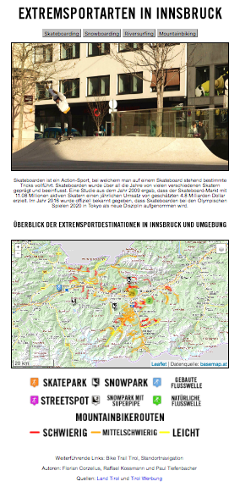

Abbildung 1: Screenshot der Übersichtsseite.

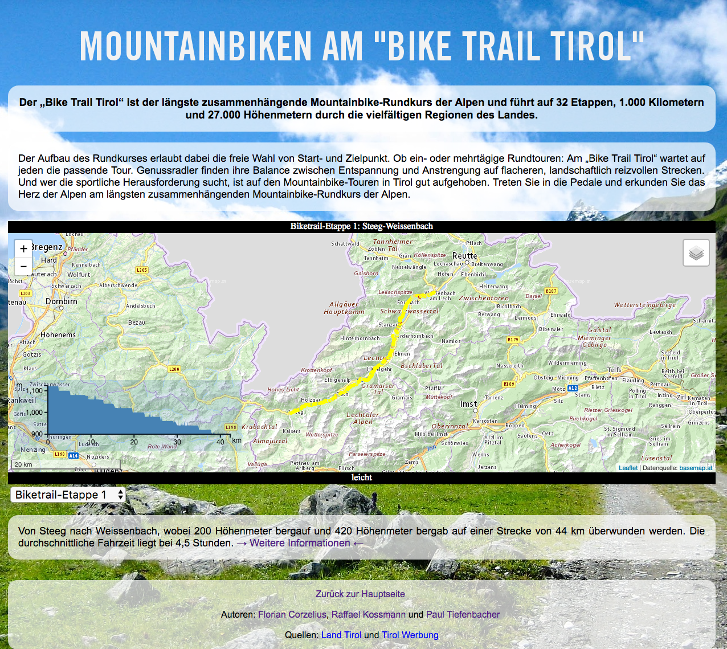Um die Möglichkeiten und Informationen, den Bikesport in und um Innsbruck betreffend, adäquat darzustellen und übermitteln zu können, wurde dem Mountainbiken am Bike Trail Tirol eine eigene Karte gewidmet. Sie enthält alle nötigen Informationen, eine Kurzbeschreibung, wie auch ein Höhenprofil, zu der jeweiligen Etappe (Abbildung 2; Kapitel Y).

Abbildung 2: Screenshot der Webseite des Bike Trails Tirol.

Eine weitere Webseite wurde zur Navigation an Computern wie auch an mobilen Endgeräten entwickelt. Es wird dabei die Route vom Standort des jeweiligen Geräts bis zur gewünschten Sportstätte berechnet (Abbildung 3; Kapitel Y). Dieser Navigationsdienst soll das Zurechtfinden in einer unbekannten Umgebung erleichtern und den Nutzer direkt zum Standort der gewünschten Sportstätte leiten. Die in dieser Karte enthaltenen Informationen entsprechen jenen aus der Übersichtskarte (Abbildung 1).

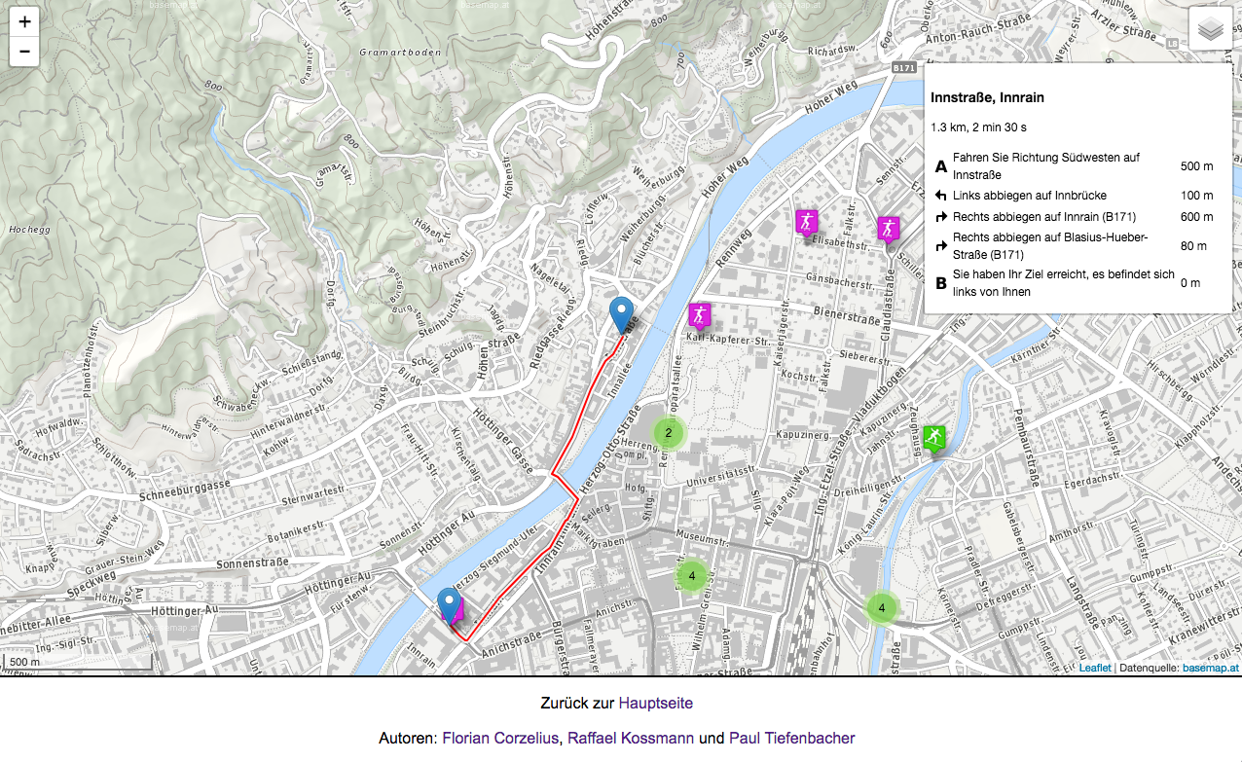

Abbildung 3: Screenshot der Navigtionskarte.

Die Motivation des Projekts ergab sich aus der eigenen Erfahrung, bei Aufenthalten in fremden Städten, vor allem in Bezug auf die „Hotspots“ der lokalen Extremsportszene anfangs oft orientierungslos und uninformiert zu sein. In vielen Fällen wären Websites, wie wir sie nun entwickelt haben von großer Hilfe gewesen. Dadurch können, ohne großen Zeitaufwand sämtliche Informationen, wie beispielsweise der Standort oder auch die Art des Spots, abgerufen werden. Dies erleichtert das Zurechtfinden im unbekannten Umfeld enorm. Denn Wegbeschreibungen können durchaus missverstanden werden, gerade wenn man sich in einer fremden Umgebung bewegt. Alle Extremsportdestinationen in und um Innsbruck sind deshalb in unseren Karten eindeutig Verortet. Um Missverständnisse bei Wegbeschreibungsunklarheiten auszuschließen, beinhaltet eine unserer Karten einen Navigationsdienst der den Nutzer von seinem aktuellen Standort zu allen, in der Karte enthaltenen, Extremsportdestinationen navigiert. Die Sportstätten und die dafür in den Karten enthaltenen Fotos sind dabei größtenteils durch Geotagging eindeutig verortet.

Die von uns erstellen Websites sollen extremsportbegeisterten Besuchern, wie auch Einwohnern, der Stadt Innsbruck einen Anhaltspunkt bieten und ihnen dabei helfen sich zwischen all den Sportstätten zurechtzufinden.

# 2. Datenbeschaffung

Der Prozess der Datenbeschaffung lässt sich in diesem Projekt in 2 Phasen unterteilen. Zum einen wurden Primärdaten von uns selbst generiert, zum anderen verwendeten wir Sekundärdaten von Open-Source Websites wie „data.gv.at – Offene Daten Österreichs“ oder „pixapay.com“.

Aufgrund einer der Zielsetzungen, eine Karte mit Destinationen für die jeweiligen Extremsportarten in Innsbruck zu erstellen, entschieden wir uns im Zuge der Primärdatenbeschaffung, die Großzahl der benötigten Fotos selbst aufzunehmen. Hierzu bleibt jedoch anzumerken, dass dies nur für die Kategorien Skateboarden und Riversurfen umgesetzt werden konnte, da die Skigebiete (Snowboardspots) zur Aufnahmezeit bereits geschlossen waren und für die jeweiligen Mountainbikerouten keine Fotos verwendet wurden. Zum Fotografieren der in der Karte verankerten Skate- und Surfspots verwendeten wir Smartphones (Apple Iphone 5s und Samsung Galaxy s7) mit Geotagging, so dass zugleich die Geodaten für die jeweiligen Punkte miterzeugt wurden. Auffällig war hierbei jedoch, dass die Koordinaten aus dem Geotagging teilweise nicht die exakten Aufnahmeorte wiederspiegelten und folgend mit Hilfe von Google-Maps korrigiert werden mussten. Diese könnte auf den sogenannten „Multi-Path-Effekt“ zurückzuführen sein. Die Fotos für die Kategorie Snowboarden entnahmen wir aus früheren Aufnahmen, die uns von den entsprechenden Fotografen zur Verfügung gestellt wurden.

Im Zuge der Sekundärdatenbeschaffung durchsuchten wir erst das „WorldWideWeb“ im Allgemeinen und grenzten unser Suchumfeld dann auf die Seite „data.gv.at“ ein. Abgesehen von den „Offenen Daten Österreichs“ verwendeten wir lediglich das freie Foto-Portal „Pixabay“ und die offizielle Website des „Bike Trail Tirols“ (für weitere Informationen). Auf der Website „data.gv.at“ fanden wir einerseits einen Datensatz zu „Mountainbike-Routen in Tirol“, der vom Land Tirol öffentlich zur Verfügung gestellt wird. Dieser Datensatz beinhaltet ein Shapefile mit allen für die einzelnen Routen relevanten Informationen, welches wir mit dem Programm ArcMap auf den Raum Innsbruck und Innsbruck Land zurechtschnitten. Darüber hinaus war es für die Verortung der Routen in der Leaflet-Webmap nötig, das Koordinatensystem von MGI Austria GK West in das universale WGS84 umzuprojezieren. Anschließend musste das hieraus neu entstandene Shapefile mit Hilfe des Programms „My Geodata Converter“ in ein geoJson-Format umgewandelt werden, um es in die Karte einbinden zu können. Der zweite Geodatensatz, den wir auf „data.gv.at“ fanden, enthält Geodaten zu den jeweiligen Einzeletappen und Tages- und Mehrtagesrundtouren des „Bike Trail Tirol“ und wird von der Tirol Werbung GmbH (Land Tirol) zur Verfügung gestellt.

# 3.Verwendete Plugins/ Webservices

Zur Verwirklichung der Kartendienste unserer Onlinepräsenz machten wir von der auf JavaScript basierenden Karten-Bibliothek Leaflet Gebrauch. Diese hat den Vorteil, dass sie dank ihres auf Open-Source-Basis entwickelten Quellcodes sehr leicht zu implementieren ist und auch zahlreiche Plug-Ins frei zu Verfügung stehen. Des Weiteren verspricht der mit nur 38 KB sehr handliche JavaScript-Code eine gute Performance der interaktiven Karten auch auf mobilen Endgeräten.

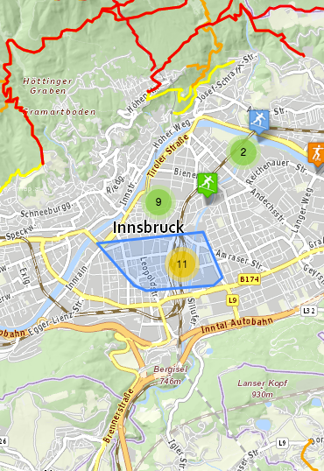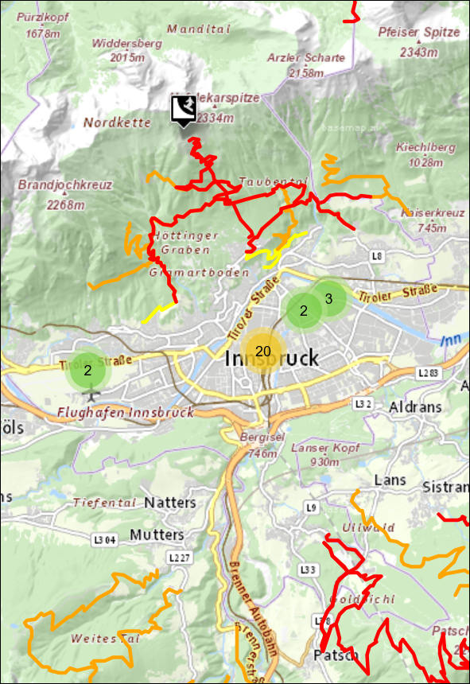Für die Karte unserer Ausgangswebseite, welche neben den Standortmarkern der jeweiligen Sportarten auch noch das gesamte Mountainbike-Routennetz rund um Innsbruck abbildet, entschieden wir uns aus Gründen der Anschaulichkeit für eine geclusterte Darstellung der punktbezogenen Marker. Hierfür verwendeten wir das von dem Entwickler Dave Leaver frei zur Verfügung gestellte Leaflet-Plug-In Markercluster. Dieses ermöglicht es einem, nahe beieinanderliegende Standortmarker ab gewissen Zoomstufen zu einem übergeordneten Marker mit dazugehörigem Kartenbereich (welcher durch ein dem Marker farblich angeglichenes Dreieck oder Polygon umrandet wird) zusammenzufassen (siehe Abbildung XY).

Abbildung 1: Screenshot zur Funktion des Leaflet.Markercluster-Plug-In (Quelle: Autoren).

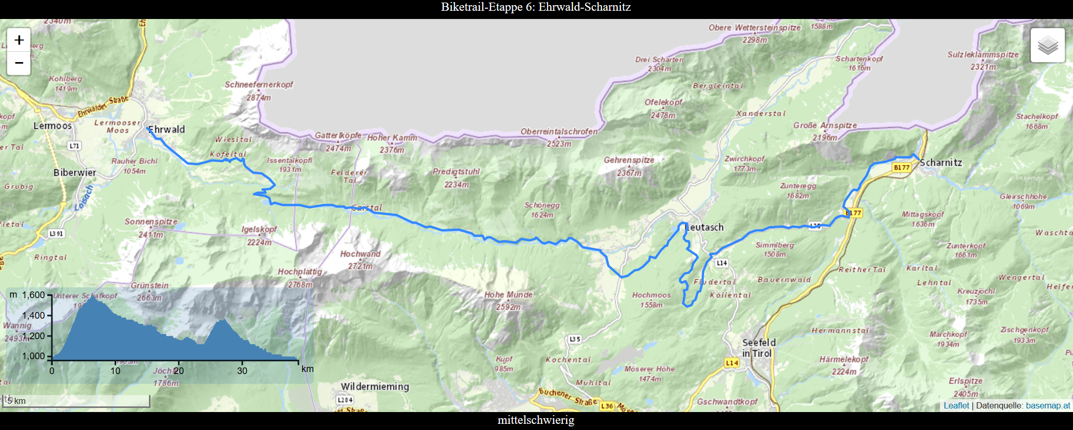Da für den „Bike Trail Tirol“ auf der Open-Data-Website Österreichs frei zugängliche GPX-Daten zur Verfügung stehen, verwendeten wir für die linienhafte Darstellung der einzelnen Etappen auf unserer zweiten Karte das Leaflet-Plug-In Omnivore. Dieses von Mapbox entwickelte Tool zur Verarbeitung von GIS-Daten ermöglicht neben GPX auch noch die Visualisierung der Formate CSV, KML, TopoJson sowie WKT. Um neben dem horizontalen Verlauf der einzelnen Etappen auch die vertikale Komponente darstellen zu können, implementierten wir zusätzlich noch das von Felix Bache unterhaltene Plug-In Leaflet.Elevation. Dieses ermöglicht die interaktive Darstellung eines Höhenprofils von GeoJson-Linien, basierend auf der zur Manipulation von Dokumenten verwendeten JavaScript-Bibliothek “D3: Data-Driven Documents“. Die nachfolgende Abbildung XY verdeutlicht, inwiefern die vorher genannten Plug-Ins dabei helfen, eine umfassende Darstellung sowohl zum vertikalen als auch zum horizontalen Verlauf einer Einzeletappe des “Bike Trail Tirol“ zu verwirklichen.

Abbildung 2: Screenshot der Karte zum "Bike Trail Tirol" (Quelle: Autoren).

Da eine der grundlegenden Funktionen unserer Onlinepräsenz die Navigation vom aktuellen Standort des Benutzers zu einem gewünschten “Extremsport-Spot“ ist, inkludierten wir auf unserer dritten Karte das Plug-In Leaflet Routing Machine. Dieses vom Entwickler Per Liedman unterhaltene Tool ermöglicht dem Benutzer eine einfache Navigation, basierend auf den Diensten der „Open Source Routing Machine“. Auch das Einfügen von Zwischenstopps ist möglich. Auf der nachfolgenden Abbildung wird der auf unserer Navigationswebseite vorgesehene Ablauf von der Standortabfrage über die Auswahl des gewünschten „Spot“ bis hin zur vorgeschlagenen Route dargestellt.

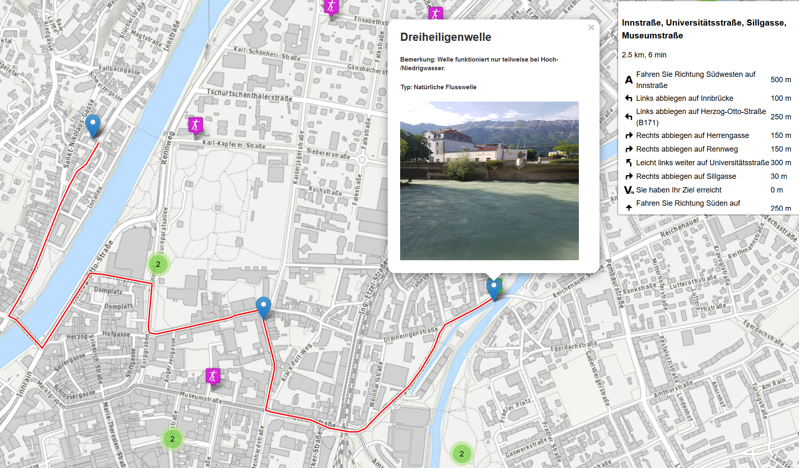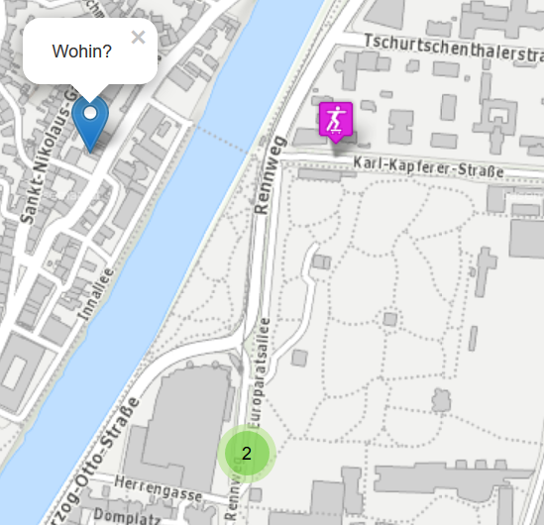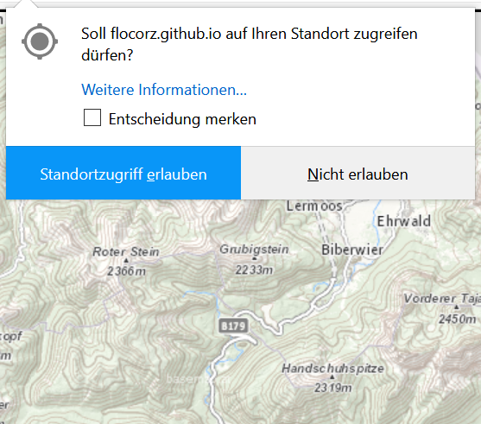

Abbildung 3: Ablauf der Navigation (Quelle: Autoren).

# 4. Implementierungsschritte und eingesetzte Techniken

# 5. Literaturverzeichnis